校友回娘家-促進校友就業發展成果報告

系 所 名 稱 | 幼兒教育學系
校友回娘家  活動  內容概述 | 本次活動為增加系上學生對未來規劃的了解，因此特別邀請應屆考上正式教師的95入學陳校友前來與在校生分享她的教師甄試準備方法、注意事項、秘訣與心得，並且也同邀請92入學的汪校友擔任特別來賓，分享其考上桃園教甄的準備與考試過程分享，透過兩位通過激烈的正式教師甄選考試的學長姊分享，讓在校的學弟妹們能夠先認識未來要考取教職應該如何準備與如何利用在學期間充實自我，提升在校生學弟妹的信心。  本活動也邀請三位96入學、今年剛考完教師檢定考試的王、周及潘校友，藉由熱騰騰的考試記憶，蒐集班上同學的準備考試秘方，來與在校的學弟妹們分享從實習到考試間，準備教師檢定考試的訣竅、注意事項、心得與建議；此外，除了針對短程的教師檢定考試作解說外，也針對另一條畢業出路─碩士班考試進行解說，此三位校友也是本校幼教系的直升碩士生，因此透過此次的機會與在校的學弟妹們分享準備碩士班考試的過程與方法，分別講述如何準備碩士班推甄以及碩士班考試兩項議題，透過三位校友的分享，讓學弟妹們能夠對未來先有所認識與準備。  活動最後，為讓在校生能與校友有互動與交流之機會，因此開放問與答時間，讓在校生能對於疑問之處，透過請教優秀的校友，而能有更進一步的了解，也藉此增進學長姐與學弟妹間的交流，拉近年級之間的距離。
校友建言 | - 希望可以針對不同的主題，分別開設不同場次的演講或座談會，可以讓每一場的內容與時間更加完整！  - 請工作人員提早一個小時或場地布置，並給每一位工作人員工作安排表。  - 希望除了邀請有關的教甄與教檢的校友外，希望可以多邀請各行各業的校友回來分享，讓幼教系的未來出路有更多元的了解。  - 這樣的活動很棒！期待能多開幾場這樣的活動，增進彼此的交流與學習機會。
校友回娘家活動翦影校友回娘家活動翦影
活動相片
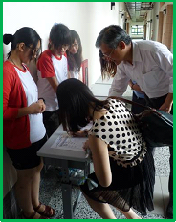 |  | 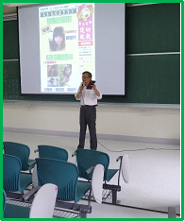
校友及師長簽到來囉！ |  | 系主任開場講~活動準備開始
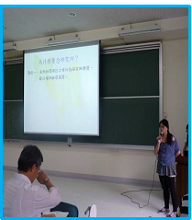 |  | 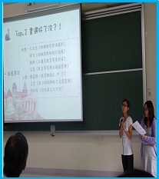
96入學周校友  分享碩士班推甄準備經驗 |  | 96入學王、潘校友  分享教檢準備秘訣

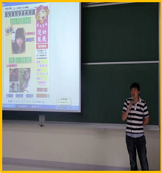 |  | 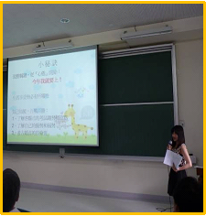
92入學的汪校友  分享考取桃園教甄考試歷程 |  | 95入學陳校友  分享應屆考取教甄通關秘笈
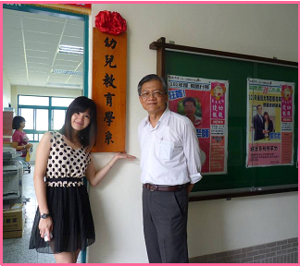

～校友與幼教系的家以及幼教系大家長合影～

